ПОЛОЖЕНИЕ
XIV Межрегионального музыкального духовно – нравственного форума
«Россия – Родина святая»
по благословению митрополита Чебоксарского и Чувашского Савватия

Форум «Россия – Родина святая проводится в целях духовно-нравственного и патриотического воспитания подрастающего поколения, укрепления любви к Отечеству, его истории и культуре, духовным ценностям Православия, формированию активной гражданской позиции и чувства гордости за свою Родину. В 2023 году Форум проводится в рамках мероприятий, посвященных 1035-летию Крещения Руси.
Девиз форума: «Жить – значит Родине служить»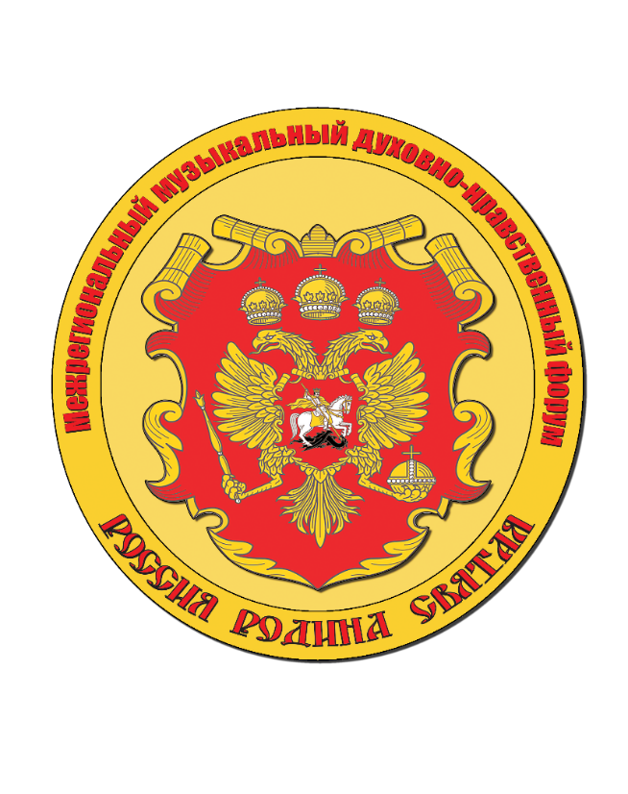
Организаторы и партнеры Форума
- Чувашская митрополия
- Управление культуры и развития туризма города Чебоксары
- Управление образования администрации города Чебоксары
- Чебоксарская детская музыкальная школа №2 им. В.П.Воробьева

Время проведения Форума
18 января - 18 февраля 2023г.
Задачи:
- Содействовать консолидации различных организаций, учебных заведений, министерств и ведомств в деле духовно-нравственного и патриотического воспитания молодежи;
- Представить современные инициативы в области духовно – нравственной работы и патриотической работы среди детей и молодежи;
- Объединить усилия церкви, общественных организаций, учебных заведений, учреждений культуры по сохранению и развитию традиционных духовных ценностей;
- Приобщить молодёжь к истории Отечества, его героическому прошлому и духовным ценностям Православия;
- Укрепить в сознании подрастающего поколения представление о Крещение Руси, как о важной дате в истории становления страны и развития славянских народов;
- Пробудить интерес к истории России в лице ее лучших представителей;
- Возродить интерес к таким понятиям, как «героизм», «подвиг»;
- Научить идеалам любви, жертвенности, отваги, самоотверженного служения на благо Отечества на примерах выдающихся достижений и подвигов соотечественников;
- Ознакомить широкой круг детей и молодежи с лучшими образцами отечественной культуры, несущей в себе нравственный и просветительский потенциал;
- Воспитать чувство патриотизма, национального самосознания и гражданственности, ответственности за своё Отечество, высокой духовности в сочетании с развитием талантов в различных видах творческой деятельности;
- Формировать духовно-нравственные и патриотические ориентиры в молодежной среде.

Участники форума — учащиеся средних, средних специальных, высших учебных заведений, воспитанники социальных и реабилитационных центров, представители творческих детско-юношеских коллективов.
В рамках Форума проводятся:
Конкурсы
- Конкурс сочинений-эссе «Герой нашего времени» (Приложение1)
- Песенный конкурс «Люблю тебя, моя Россия!» (Приложение 2)
Патриотический кинозал
- «Нет в России семьи такой, где б не памятен был свой герой»
Тематическая секция
- «Герои Отечества: в одном строю»
Акция
- «Напиши солдату»
Гала-концерт
- «Россия – Родина святая»
Лучшие конкурсные работы будут отмечены Дипломами разных степеней. Оглашение результатов и награждение победителей состоится во время Гала - концерта «Россия – Родина святая». Все письма участников акции доставят и вручат участникам специальной военной операции, а также мобилизованным военнослужащим, которые проходят подготовку и боевое слаживание.
С вопросами и заявками обращаться по телефону: 8-965-688-25-38 Ананьева Елена Витальевна.
Приложение 1
Положение
о конкурсе сочинений - эссе
«Герой нашего времени»

Участники конкурса:

В конкурсе могут принять участие учащиеся и студенты в возрастных категориях: 9-14 лет; 15-25 лет.

Условия и порядок проведения конкурса:
- конкурсные работы принимаются до 18 января 2023 года;
- работы предоставляются в текстовом и электронном вариантах;
- по итогам конкурса определяются 3 призовых места в каждой возрастной группе;
- к основному тексту работы обязательно должен прилагаться Титульный лист.

Титульный лист должен содержать:
- название работы;
- сведения об авторе (фамилия, имя, возраст), контактный телефон;
- сведения об учебном заведении;
- Ф.И.О. куратора работы, контактный телефон.

Критерии оценки работ:
- полнота и образность раскрытия темы;
- достаточно высокий литературно-художественный уровень работы;
- проявление собственного ценностного отношения к представленному материалу, личностной позиции;
- речевая культура и грамотность;
- патриотическая направленность;
- эссе должно быть оригинальной творческой работой.

Подведение итогов и награждение победителей будет проходить в заключительный день работы Форума «Россия – Родина святая». Работы – победители будут награждены дипломами лауреатов.
Для участия в конкурсе работы представляются в печатном варианте до 18 января 2023г. в Оргкомитет по адресу: г. Чебоксары, ул. И.Франко, дом 13, Чебоксарская детская музыкальная школа №2 им. В.П.Воробьева или на электронный адрес Оргкомитета vorobjevshc@mail.ru Ананьевой Елене Витальевне.

Приложение 2
Положение
о песенном конкурсе
«Люблю тебя, моя Россия!»

Для участия в Конкурсе приглашаются творческие коллективы, владеющие навыками исполнительского мастерства, независимо от статуса, опыта, возраста и профессионализма.
Конкурсная программа
- конкурсное выступление представляет собой видеозапись исполнения произведения, соответствующее тематике конкурса;
- участники исполняют на видеозаписи одно произведение;
- хронометраж выступления не должен превышать 5 минут;
- обладатели дипломов Лауреата 1 степени будут приглашены на Гала-концерт форума «Россия – Родина святая»;
- сбор конкурсных заявок осуществляется до 18 января 2023г.
Технические требования к видеозаписи:
- видеозапись должна быть снята на статичную камеру (без элементов монтажа, склейки кадров, наложения аудиодорожек);
- ориентация съёмки – горизонтальная.
Критерии оценки
- конкурсный номер должен быть насыщен музыкальностью, художественной трактовкой музыкального произведения, чистотой интонации и качеством звучания;
- исполнение и внешний вид участников должны соответствовать тематике конкурса.

К видеозаписи прилагается заявка с указанием:
- полного названия коллектива;
- Ф.И.О. руководителя коллектива, контактного телефона;
- принадлежности коллектива (город, учреждение, организация, иное);
- программы (композитор, автор слов, хронометраж звучания).

Заявка заполняется в печатном виде и в электронном формате направляется вместе с видеозаписью Организатору на адрес Оргкомитета vorobjevshc@mail.ru Ананьевой Елене Витальевне

